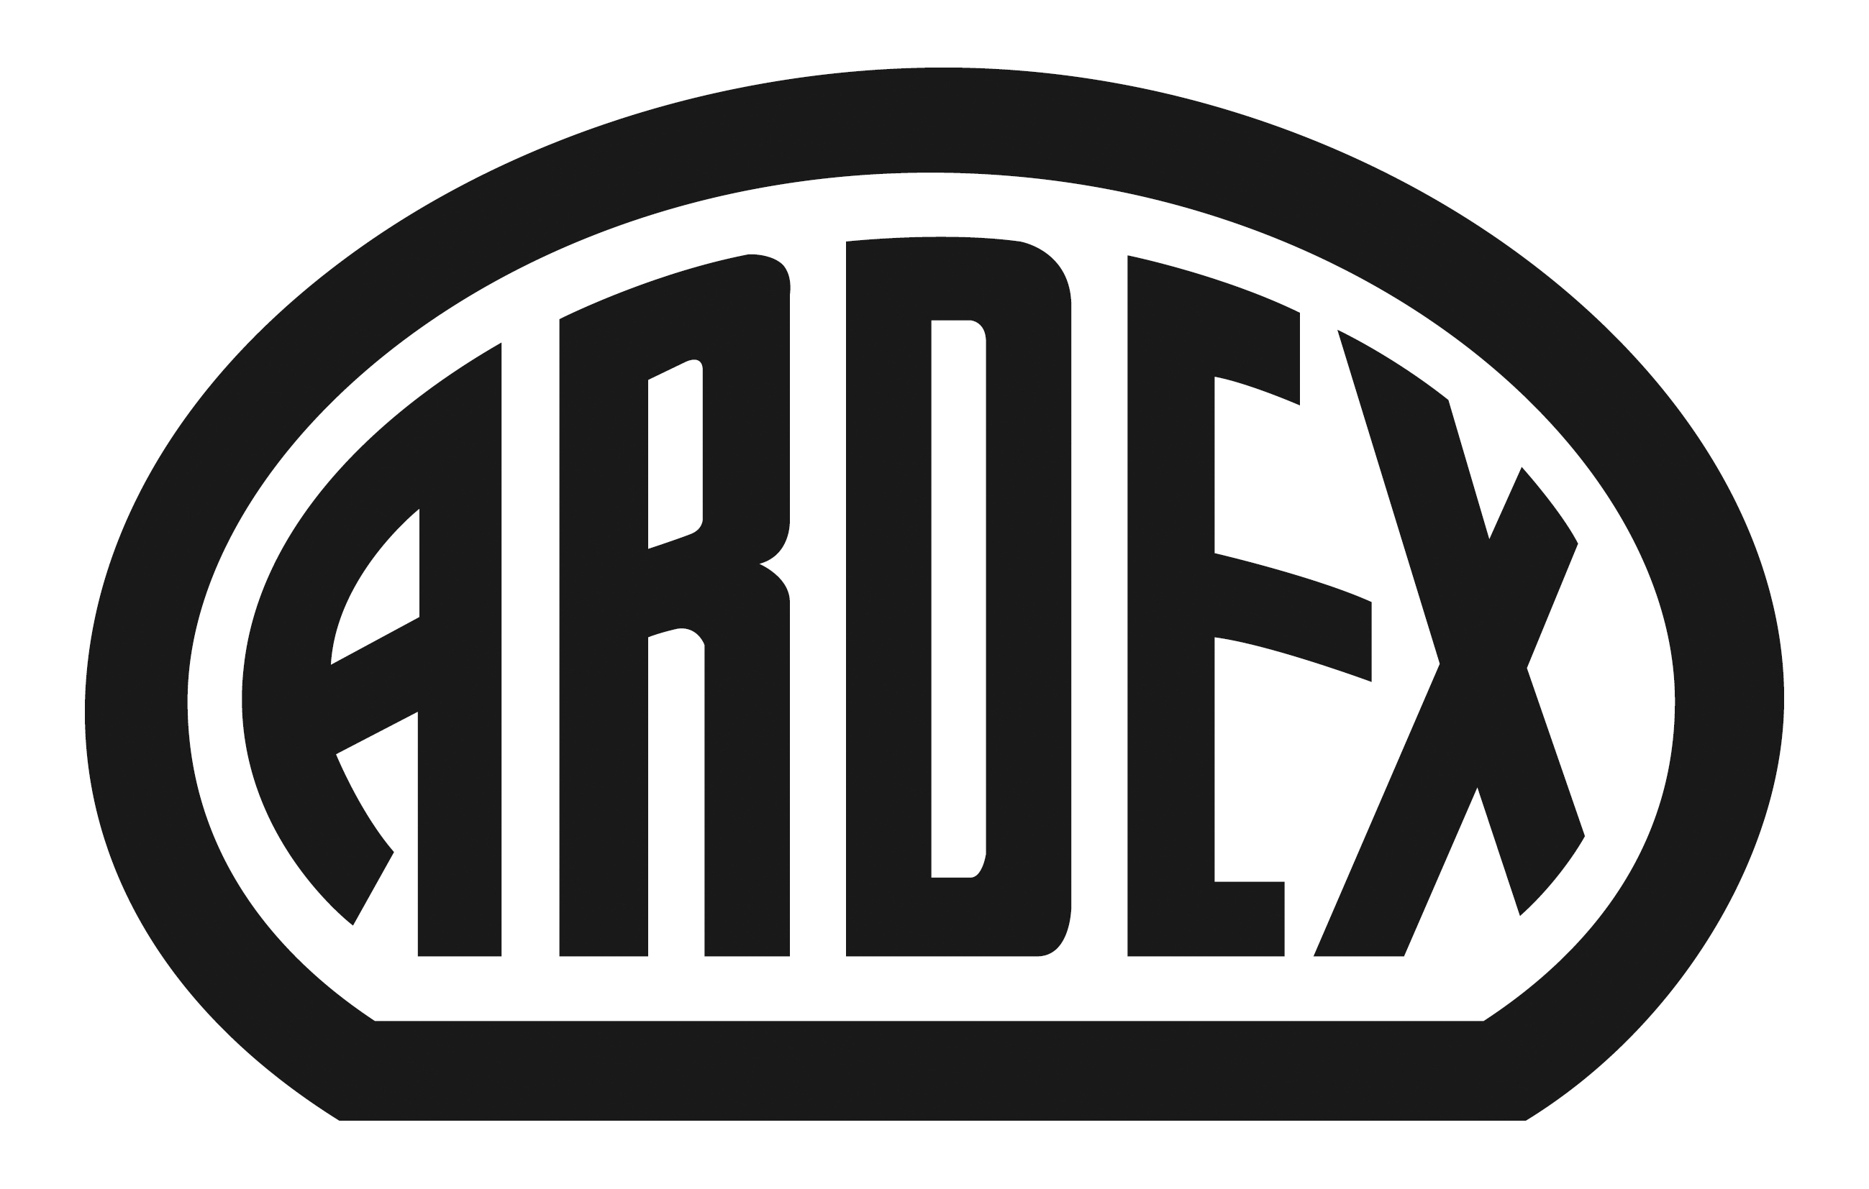
PRESSEINFORMATION

ARDEX AF 230 / AF 2224
Für höchste Anforderungen: zwei neue Bodenbelagsklebstoffe für den Objektbereich

Witten, 10. Februar 2016. Ob Teppich, PVC oder Linoleum: Bodenbeläge im Objektbereich müssen einiges aushalten, die Anforderungen an Strapazierfähigkeit und Brandschutz sind hoch. Auch die Verlegung dieser vielfältigen Beläge ist häufig technisch anspruchsvoll. Ardex bietet deshalb ab sofort zwei neue Klebstoffe an, die genau auf die Anforderungen von Bodenbelägen im Objektbereich zugeschnitten sind: ARDEX AF 2224 für elastische und textile Beläge und ARDEX AF 230 speziell für textile Beläge. Beide Produkte haben ein großes Anwendungsspektrum. Zudem sind sie sehr emissionsarm und geruchsneutral.

Bei der Verlegung von Bodenbelägen im Objektbereich spielt neben der Optik die Funktionalität eine entscheidende Rolle. „Die Verarbeitung dieser Beläge ist jedoch oft schwieriger als im privaten Bereich, etwa weil sie störrischer sind. Hinzu kommt, dass die Belastung deutlich höher ist. Das muss bei der Auswahl des Klebstoffes bedacht werden“, sagt Martin Kupka, Leiter Anwendungstechnik Boden/Wand/Decke bei Ardex.

Der Wittener Bauchemie-Hersteller hat deshalb zwei Spezial-Klebstoffe entwickelt. ARDEX AF 2224 ist ein Universalprodukt für alle elastischen und textilen Bodenbeläge im Objektbereich. Dazu gehören beispielsweise auch PVC-Designbeläge, die wegen ihrer optischen Vielfältigkeit und den technischen Vorteilen beliebt sind. Der Klebstoff überzeugt durch kurze Ablüftezeit, schnellen Kraftaufbau und hohe Endfestigkeit. Seine harte Klebstofffuge und dadurch hohe Scherfestigkeit sorgen für einen sicheren und dauerhaften Halt des Belags.

ARDEX AF 2224 ist besonders emissionsarm (EC 1Plus) und zusätzlich mit dem „Blauen Engel“ als umweltfreundliches Produkt gekennzeichnet. „Das gibt sowohl den Verarbeitern als auch den Kunden Sicherheit“, sagt Martin Kupka von Ardex.

ARDEX AF 230 ist ein reiner Textilbelagsklebstoff, der auch bei „schwierigen Fällen“ eingesetzt werden kann, etwa bei Nadelvliesbelägen. „ARDEX AF 230 sorgt dafür, dass Teppichböden sicher liegen und ihre optischen Eigenschaften zu 100 % behalten“, so Kupka.

ARDEX AF 2224 im Überblick:
- ARDEX AF 2224 ist ein Dispersionsklebstoff für elastische und textile Bodenbeläge im Objektbereich, etwa PVC-, Textil- Linoleum- oder Kautschukbeläge. Besonders geeignet ist er für die Verlegung von PVC-Designbelägen.
- Die hohe Scherfestigkeit sorgt für einen sicheren Halt des Belags.
- Gleichzeitig verfügt das Produkt über einen schnellen Kraftaufbau.
- ARDEX AF 2224 ist besonders emissionsarm (EC 1 Plus), geruchsneutral und mit dem „Blauen Engel“ als umweltfreundliches Produkt gekennzeichnet.

ARDEX AF 230 im Überblick:
- ARDEX AF 230 ist ein Dispersionsklebstoff für den Objektbereich und kann für Textilbeläge mit unterschiedlicher Rückenausstattung eingesetzt werden.
- Die hohe Scherfestigkeit verhindert das Schrumpfen der Beläge.
- Der Textilbelagsklebstoff verfügt über schnellen Kraftaufbau und gute Endfestigkeit.
- ARDEX AF 230 ist besonders emissionsarm (EC 1).

Über Ardex
Die Ardex GmbH ist einer der Weltmarktführer bei hochwertigen bauchemischen Spezialbaustoffen. Als Gesellschaft in Familienbesitz verfolgt das Unternehmen seit mehr als 60 Jahren einen nachhaltigen Wachstumskurs. Die Ardex Gruppe beschäftigt heute über 2.400 Mitarbeiter und ist in mehr als 50 Ländern auf allen Kontinenten präsent, im Kernmarkt Europa nahezu flächendeckend. Mit ihren 13 großen Marken erwirtschaftet Ardex weltweit einen Gesamtumsatz von mehr als 610 Millionen Euro.

Presseanfragen bitte an:
Ardex GmbH
c/o Arts & Others, Anja Kassubek, Daimlerstraße 12, D-61352 Bad Homburg
Tel. 06172/9022-131, a.kassubek@arts-others.de

